Manual de Uso - CoreSport
1. Introducción
CoreSport es una aplicación multiplataforma diseñada para la gestión integral de torneos deportivos. Permite crear torneos con múltiples deportes (fútbol, vóley, básquet, fútbol 11) y elegir entre tres modalidades de competición: Todos contra Todos, Grupos y Eliminación Directa. La aplicación genera automáticamente el fixture, el bracket de eliminatorias y las tablas de posiciones. Además, ofrece un panel de mesa para controlar partidos en tiempo real (marcador, incidencias, tarjetas, penales) y un panel de espectador para visualizar resultados en vivo. Está pensada para organizadores, árbitros y aficionados que buscan una herramienta completa, intuitiva y profesional.

2. Requisitos del Sistema
Plataforma | Requisitos
Windows | Windows 10 o superior (64 bits). No requiere instalación adicional.
Android | Android 5.0 (API 21) o superior.
Web | Navegador moderno (Chrome, Edge, Firefox).
Código fuente | Flutter SDK 3.22+, Dart 3.0+, Git (opcional).

3. Instalación
3.1. Versión ejecutable (recomendada)
- Windows: Descarga el archivo CoreSport_Installer.exe (o el .zip con la carpeta Release) y ejecútalo. Si usas el .zip, descomprime y haz doble clic en coresport.exe.
- Android: Descarga el archivo coresport.apk, ábrelo en tu teléfono y permite la instalación desde orígenes desconocidos.
- Web: Accede a la URL publicada (si está hospedada) o ejecuta localmente (ver sección 3.2).
3.2. Desde el código fuente (modo desarrollo)
- Clonar el repositorio
bash
git clone https://github.com/TheGuardian18/CoreSport.git
cd CoreSport
- Instalar dependencias
bash
flutter pub get
- Configurar Firebase
  - Crea un proyecto en Firebase Console.
  - Habilita Firestore y Authentication (correo/contraseña o anónimo).
  - Descarga los archivos de configuración:
    - Android: google-services.json → colócalo en android/app/.
    - iOS: GoogleService-Info.plist → colócalo en ios/Runner/.
    - Web: copia las credenciales en web/index.html.
  - Ejecuta flutterfire configure para generar firebase_options.dart.
- Ejecutar la app
  - Web: flutter run -d chrome
  - Windows: flutter run -d windows
  - Android (con dispositivo conectado): flutter run
- INTERFACE DE ADMINISTRADOR

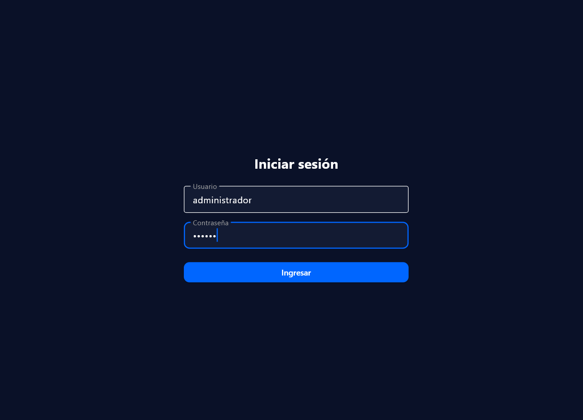
NOS LOGREAMOS CON LA CUENTA DE ADMINISTRADOR
      - Administrador
      - 123456
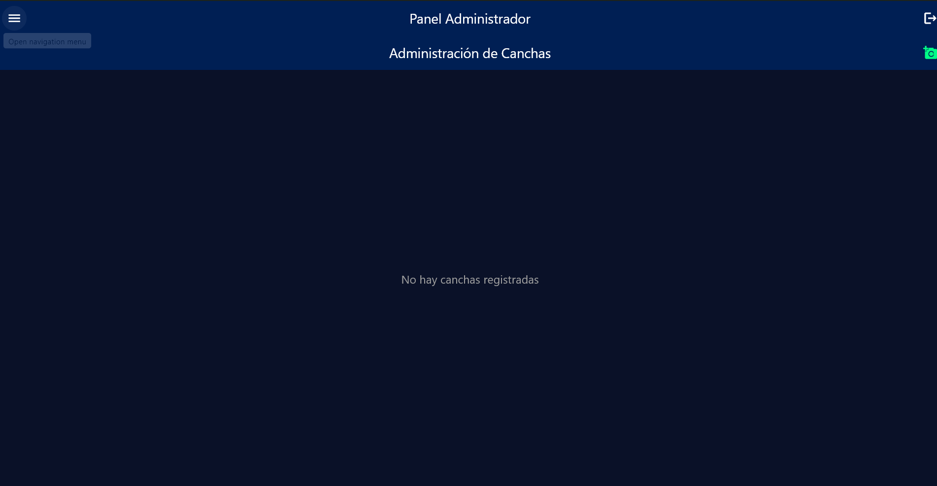
Esta es la pantalla principal ADMINISTRADOR DE CANCHAS y al lado izquierdo superior abriremos el menú hamburguesa
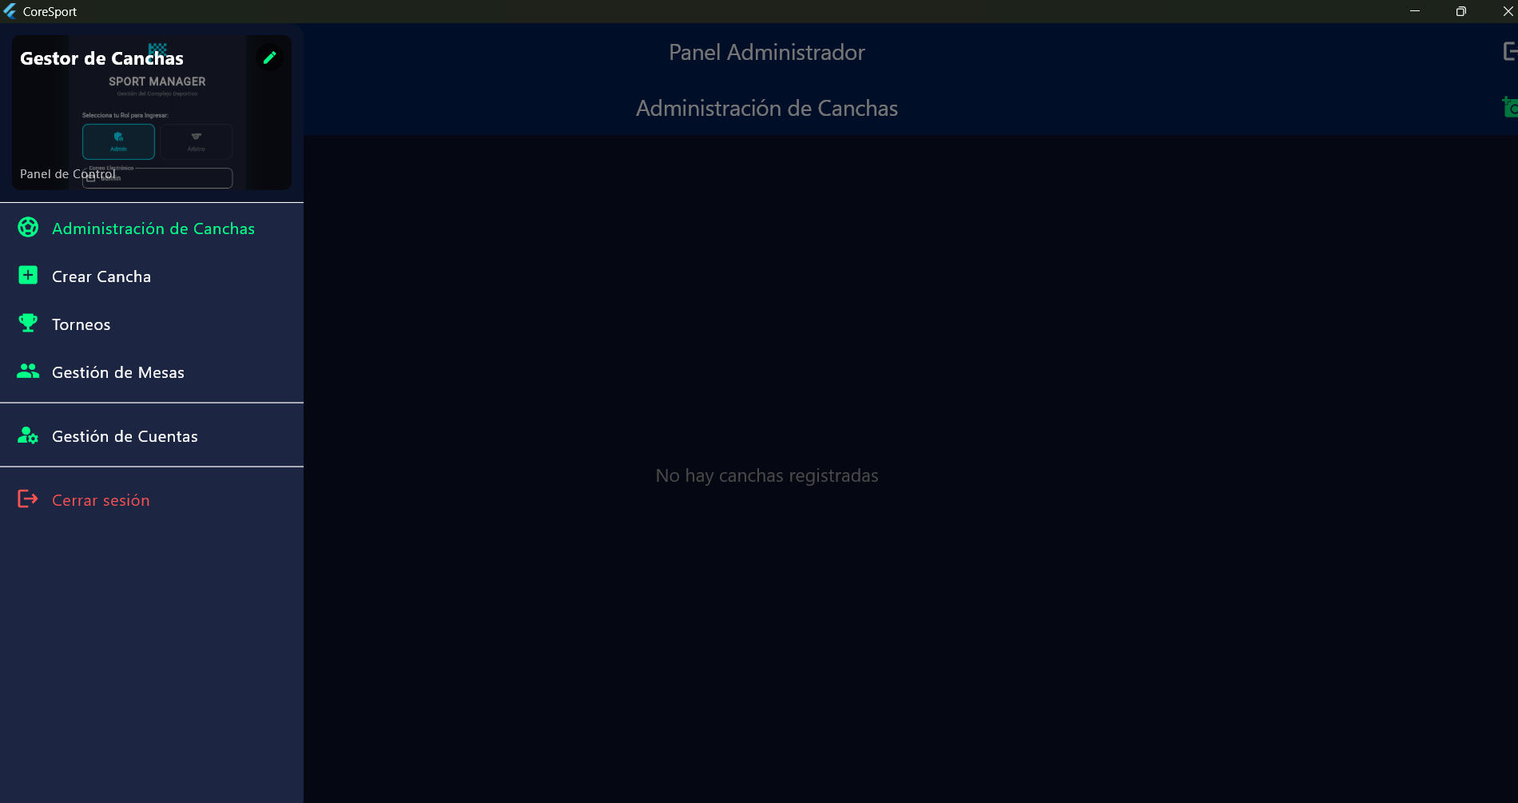
Aquí tenemos todo nuestro menu y vemso que podemos cambiar nuetro logo que esta en un lapiz
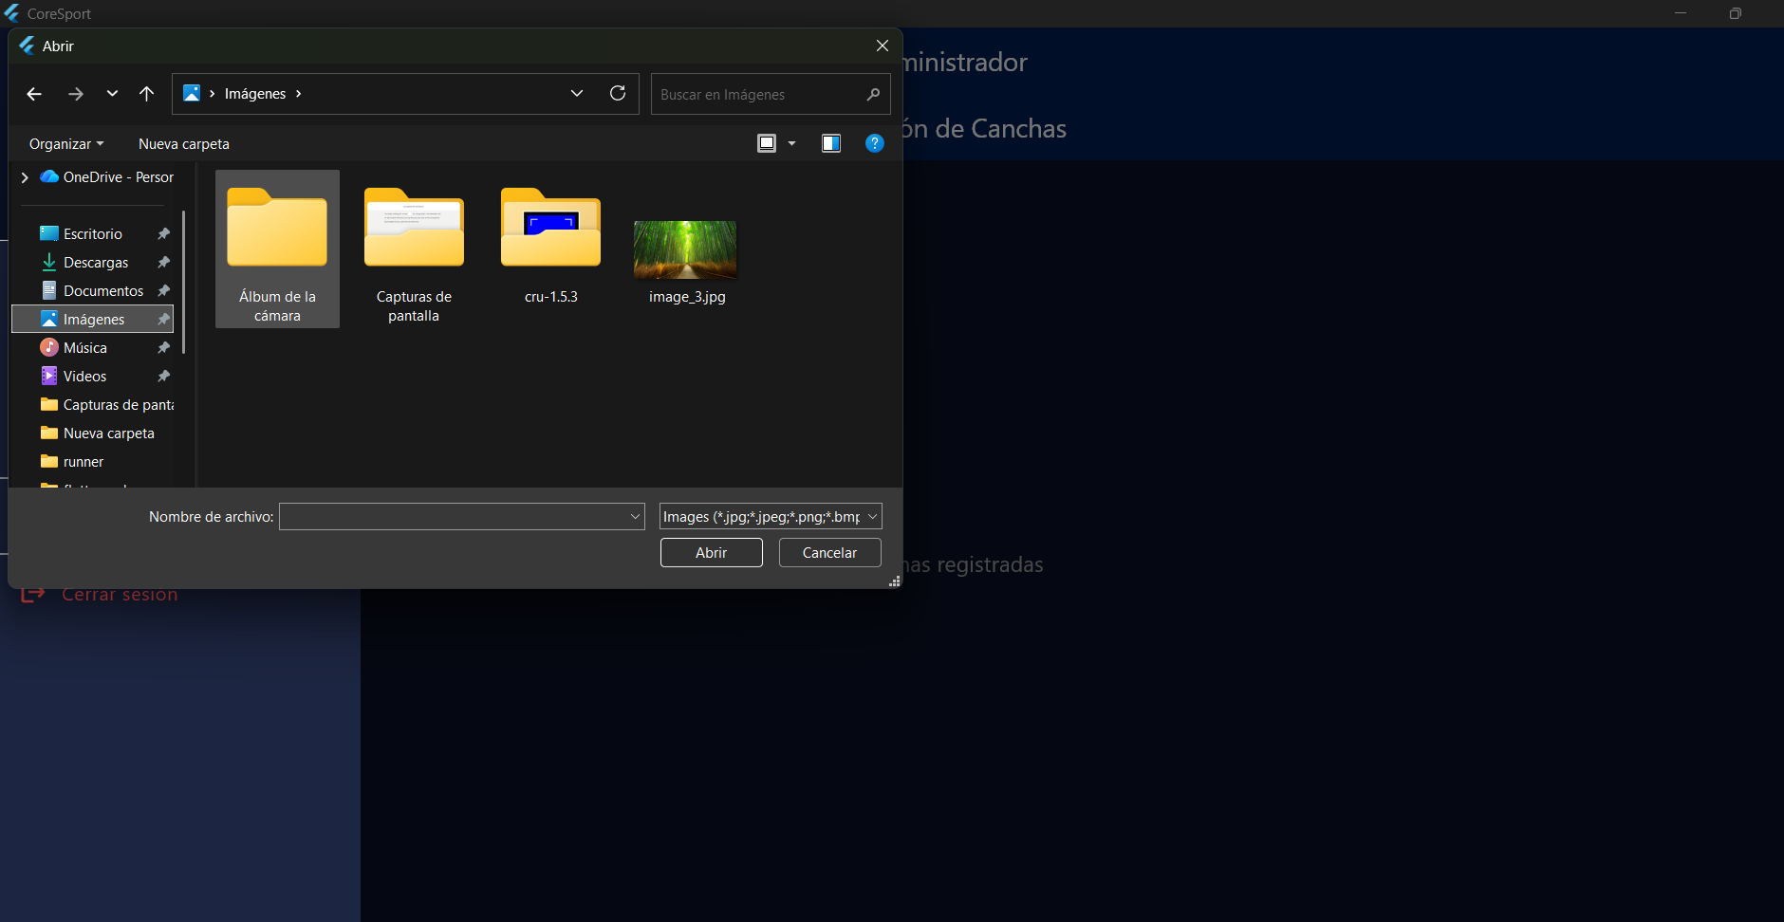 ahí cambiaremos con la imagen de nuestro negocio


Ahora nos dirijimos a crear cancha donde crearemos nuetra canchas
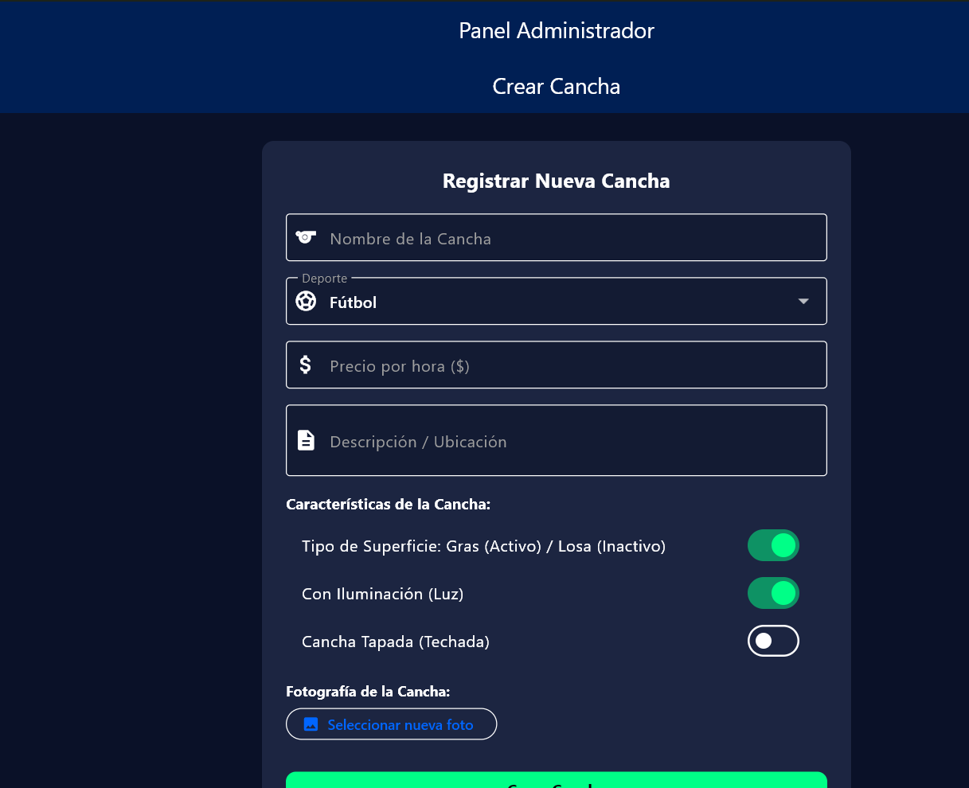
Y empesamos a rellenar los campos con lo que tiene la cancha
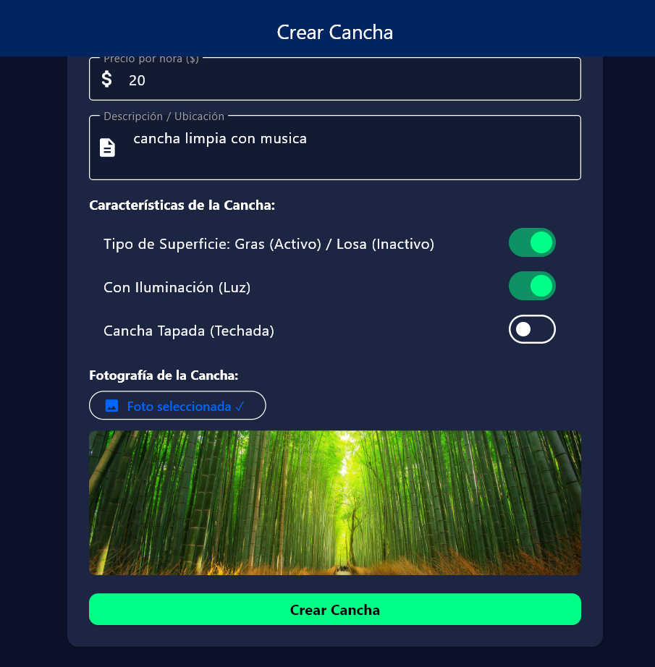
Una ves llenado todos los campos le daremos al botón de (crear cancha)
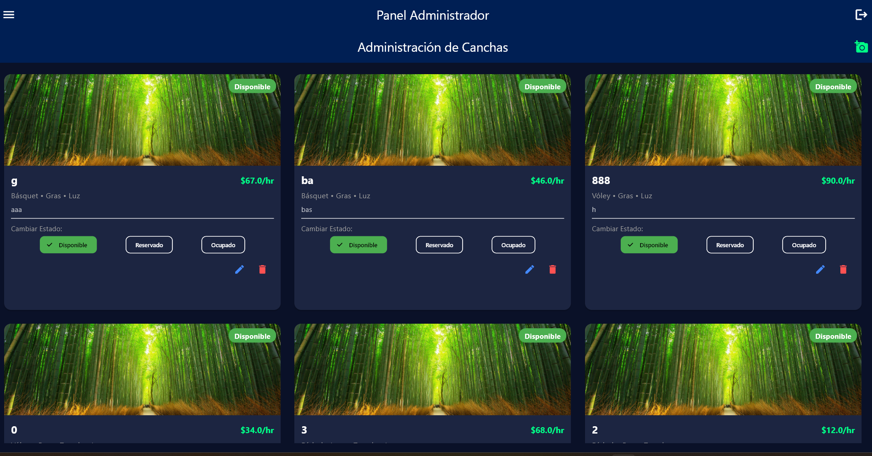
Una ves creado lo veremos en (Administración de canchas) donde podremos gestionarlo todo por botones así también podemos editar y eliminar

Ahora nos dirigimos a (Torneos)
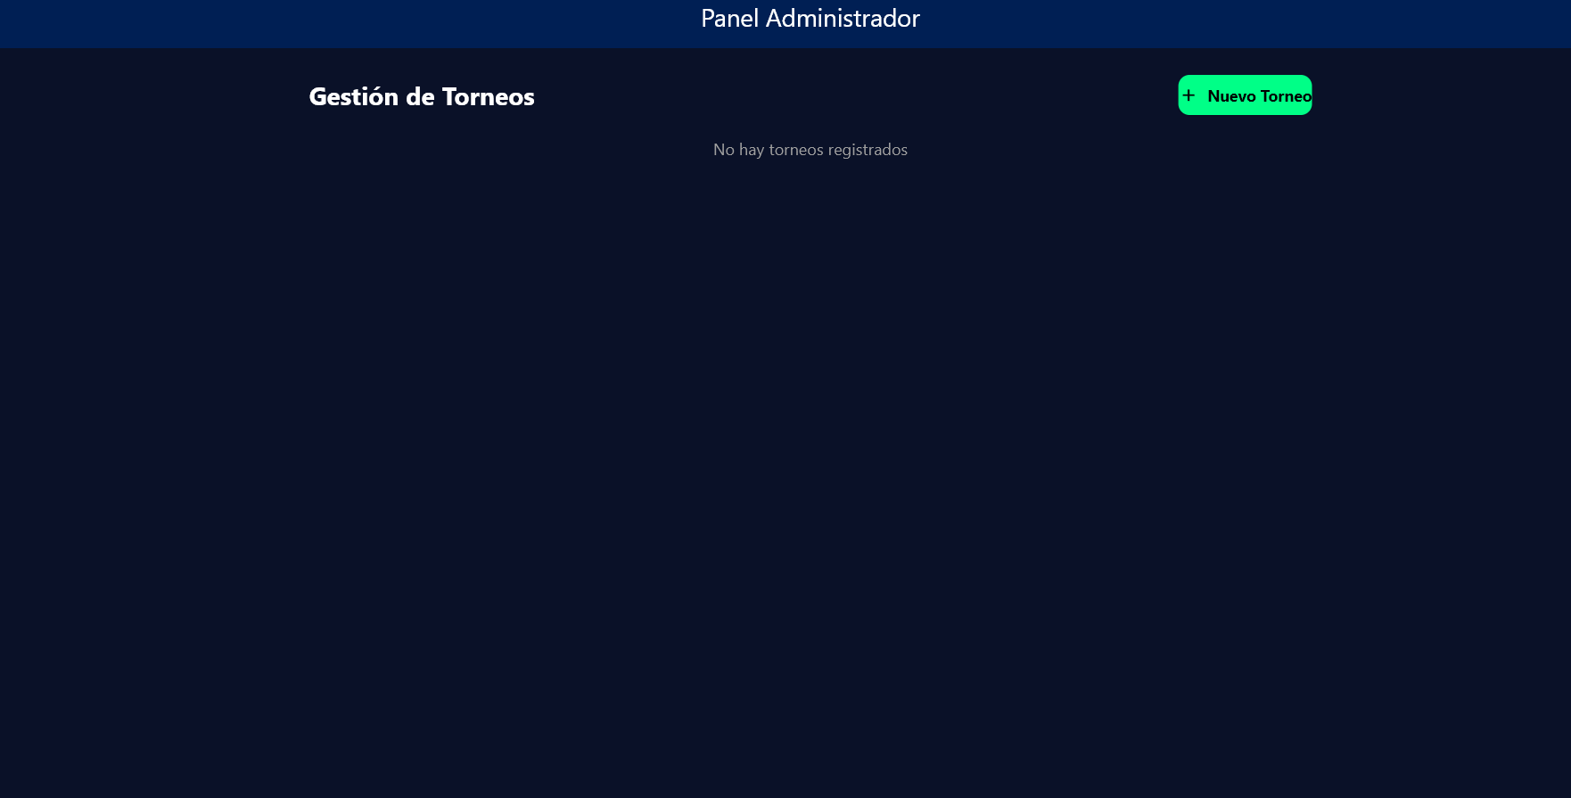
Le daremos al botón nuevo torneo para crear un torneo
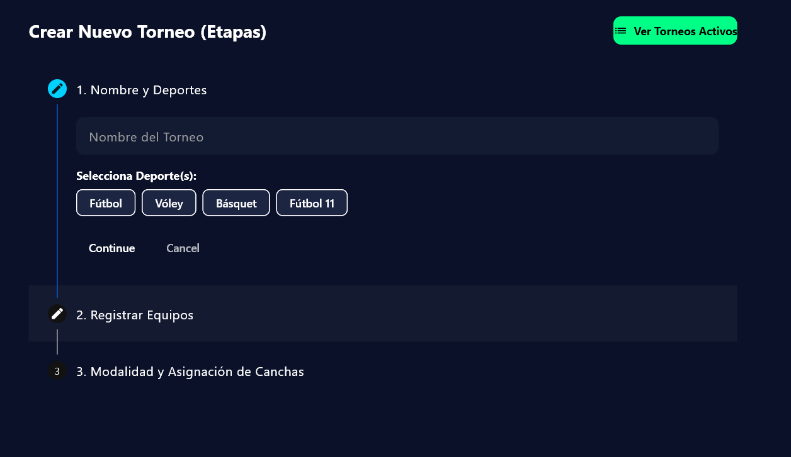 aquí podremos ver los campos a rellenar como el nombre del torneo y que deportes de jugaran
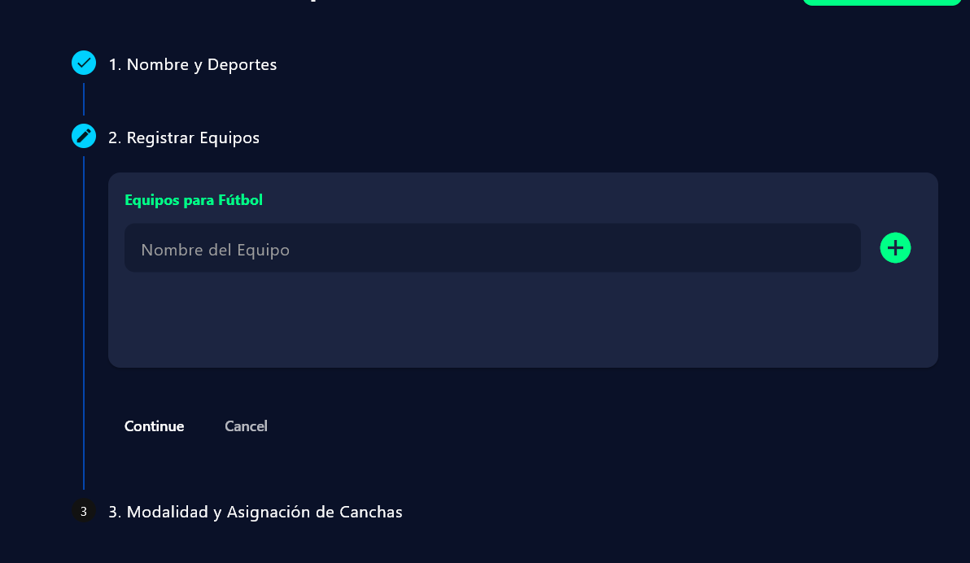
Aquí se registrarán los equipos que jugaran
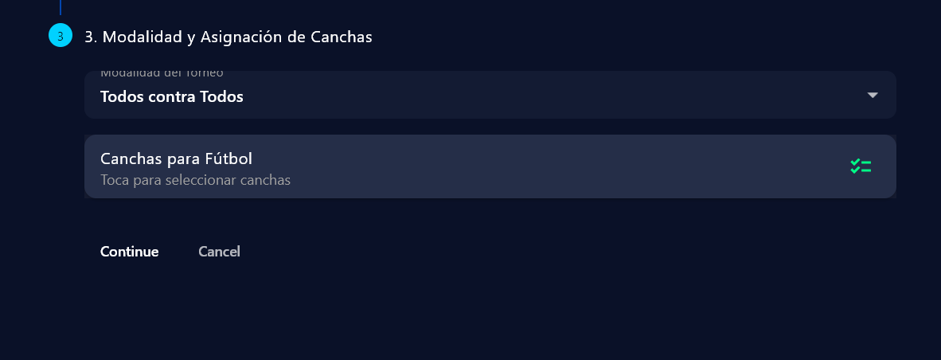
Aquí pondremos la modalidad y las canchas que se usaran para el deporte
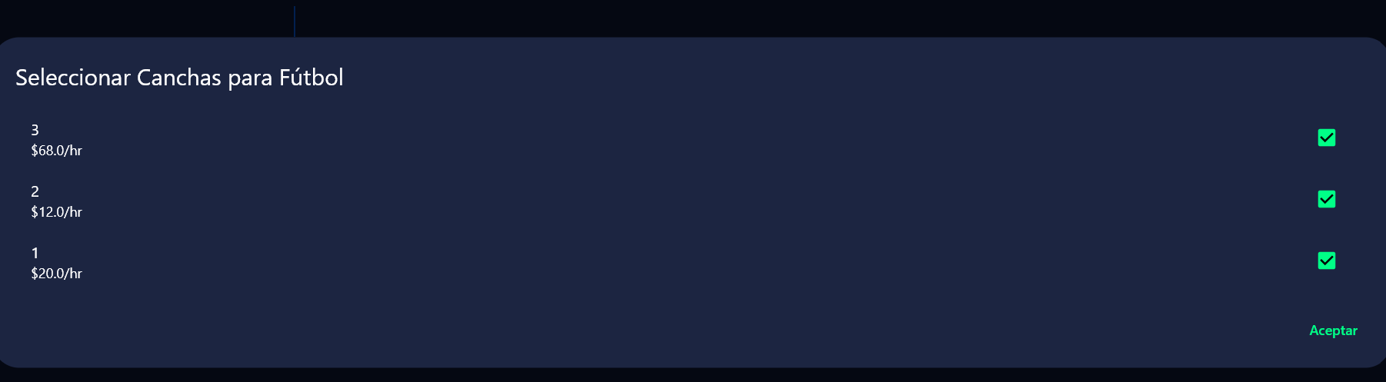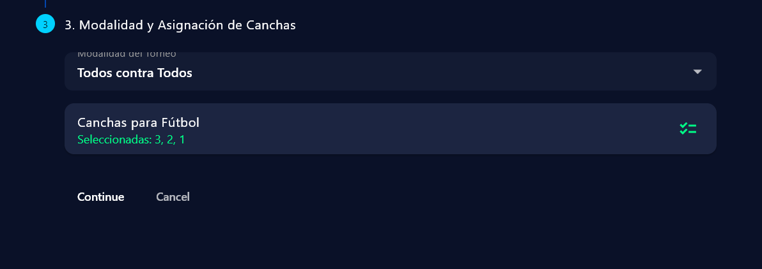
Una vez seleccionados le daremos al botón de continue
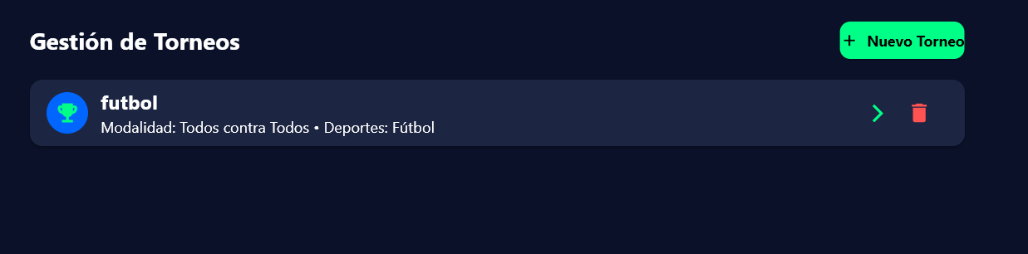
Aquí ya vemos nuestro torneo ahora le daremos al boton de (>) y entraremos al torneo 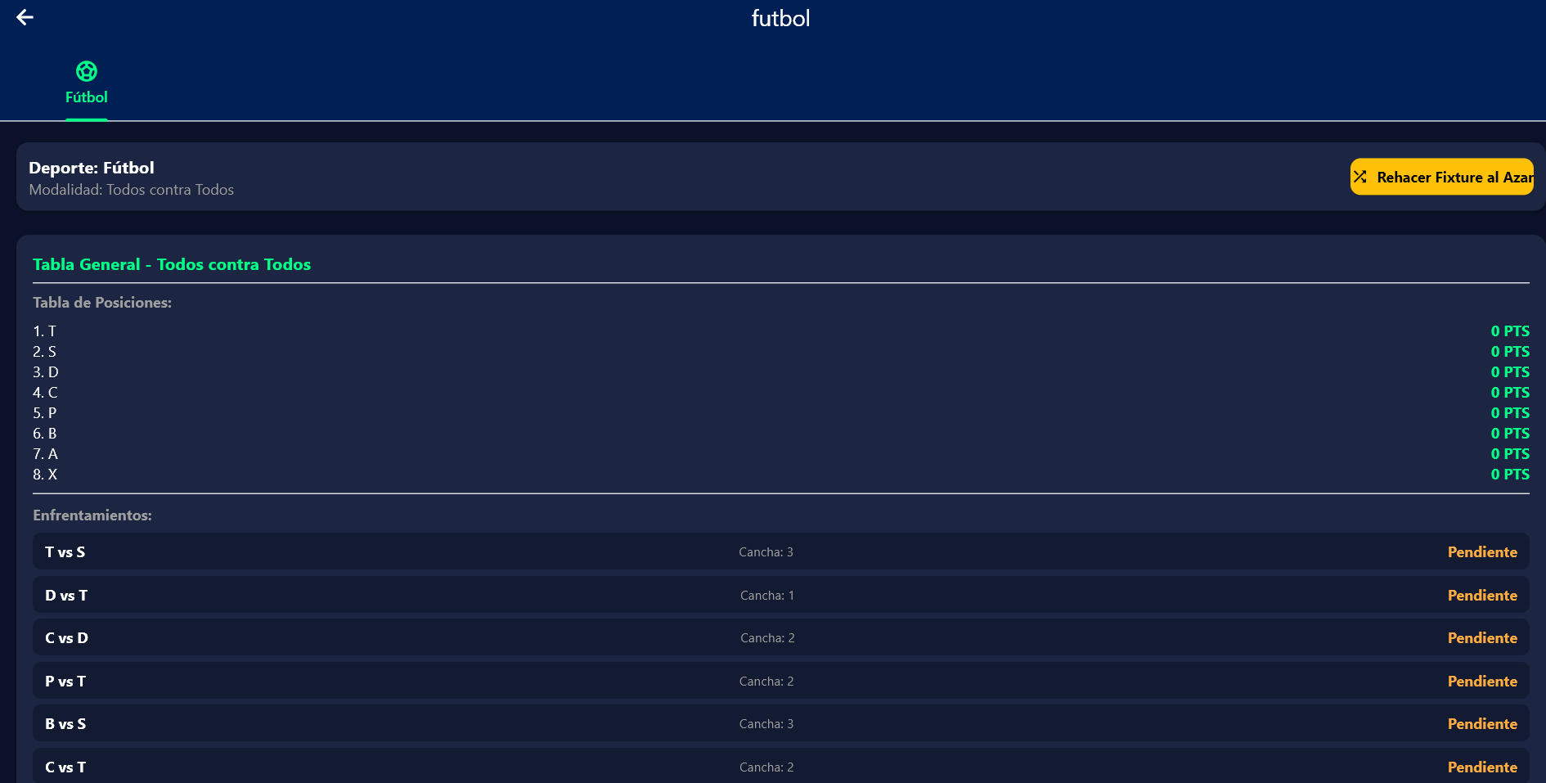
Aquí veremos modalidad la tabla de posiciones y los partidos ya hechos así también podremos rehacer el fixchur de manera al azar con el botón anaranjado
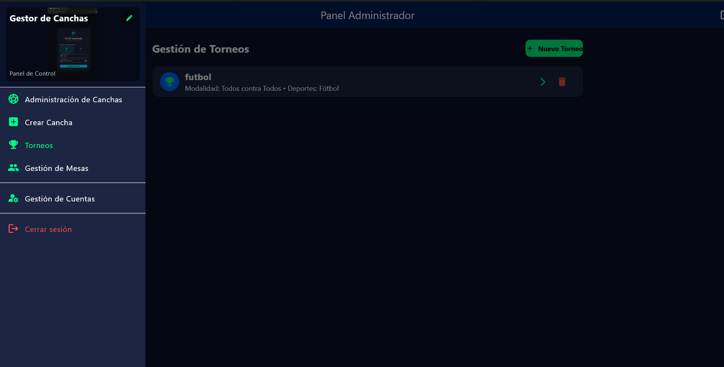
Ahora nos dirijimos a gestión de mesas
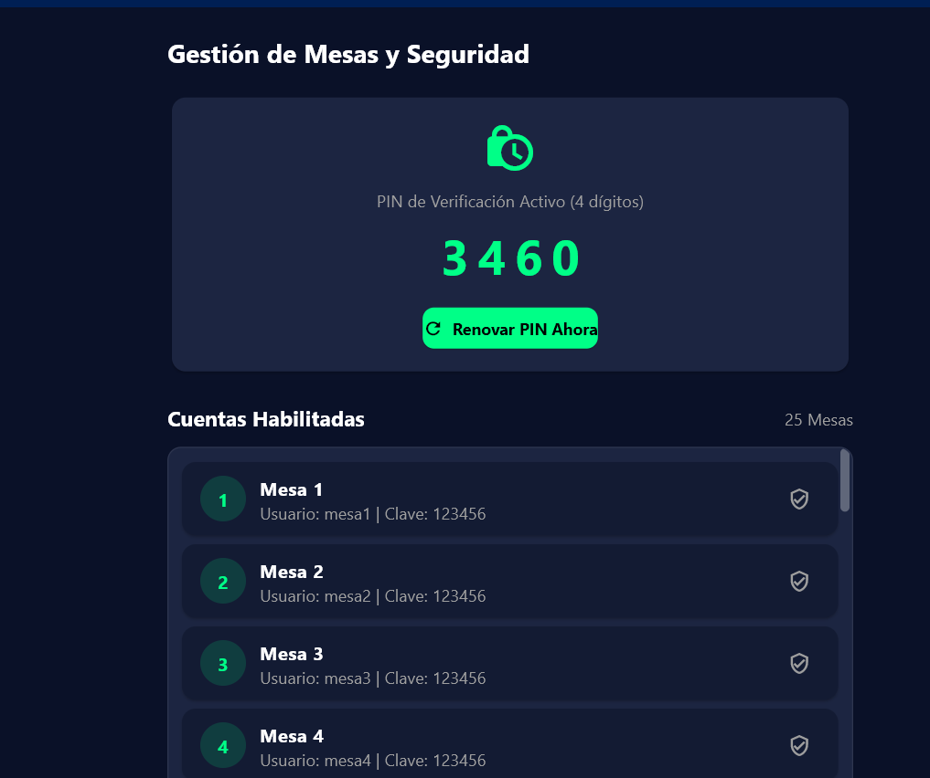
Aquí podremos ver el ping para que inicie sesión una mesa y podremos ver las cuentas de las mesas y sus contraseñas esto nos servirá para cuando queramos iniciar en unca cuanta de mesa


Ahora como ultimo nos dirijimos a (gestión de cuentas)
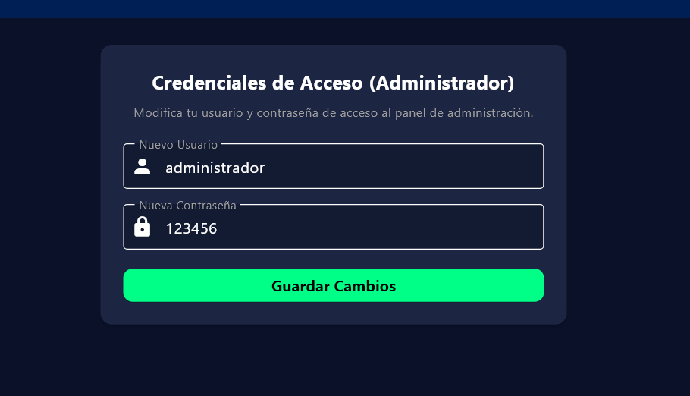
Aquí podremos cambiar nuestro usuario y contraseña para tener un logeo distinto

- INTERFACE DE MESA

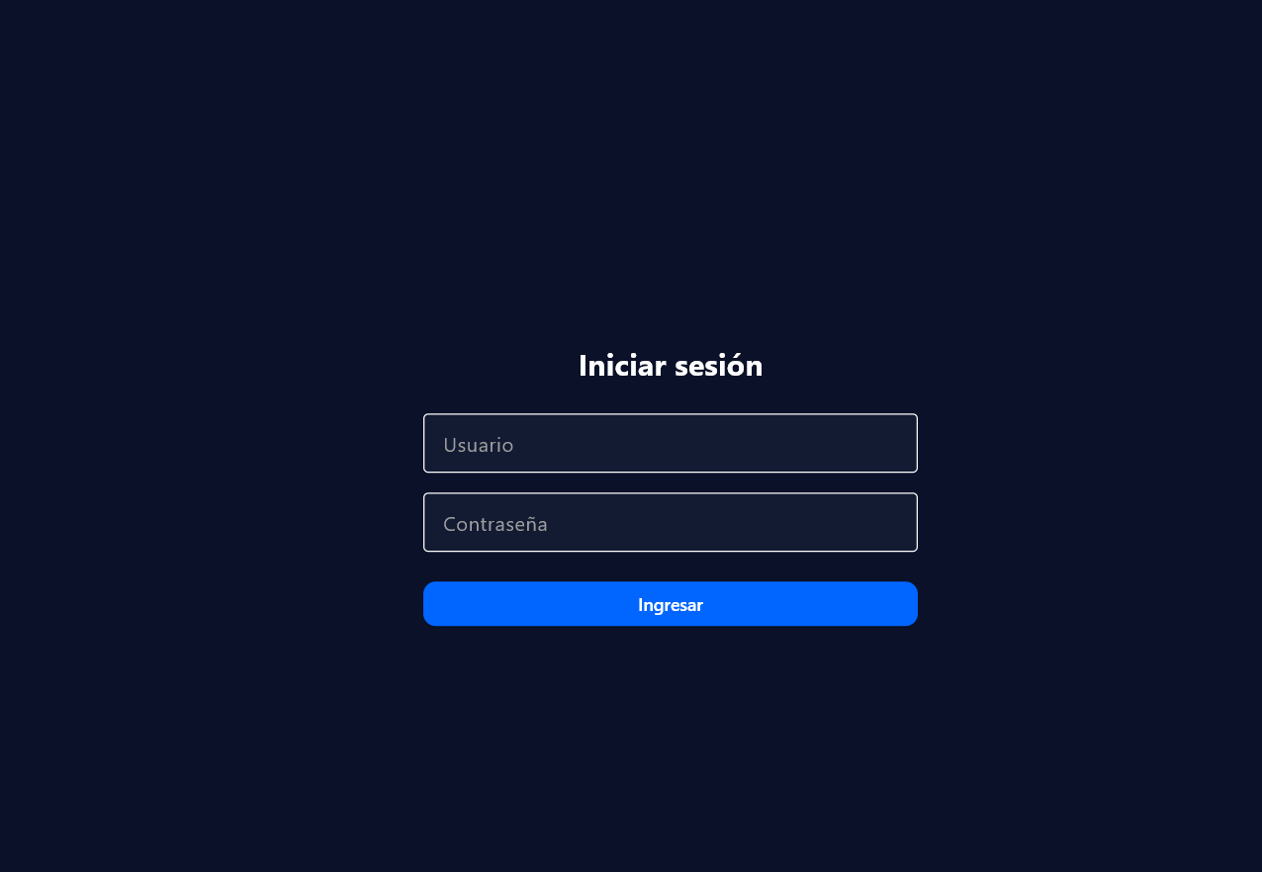
Iniciaremos sesión con una de las 25 cuantas que tenemos
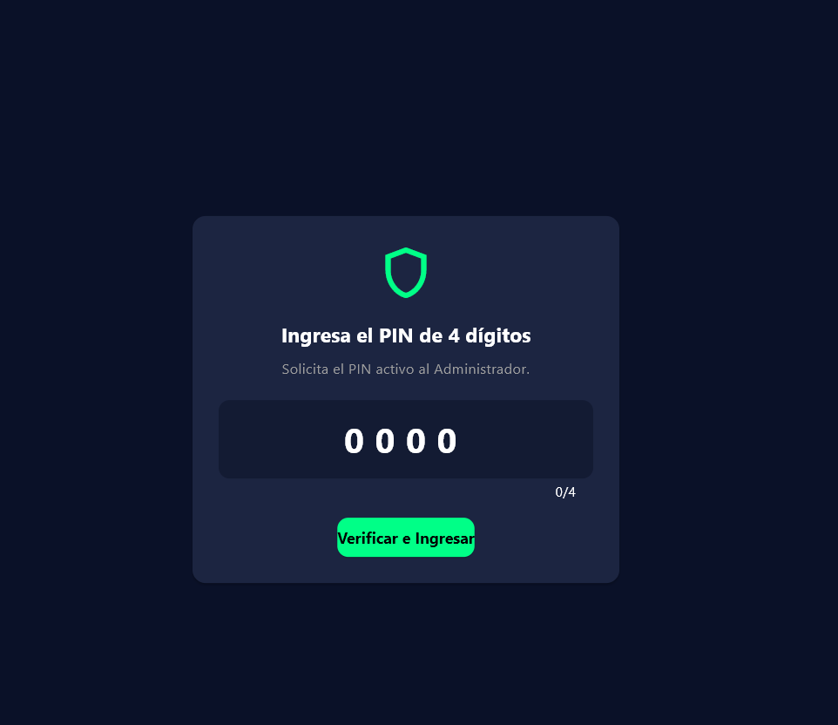 nos pedirá el ping que nos tendrá que dar el administrador
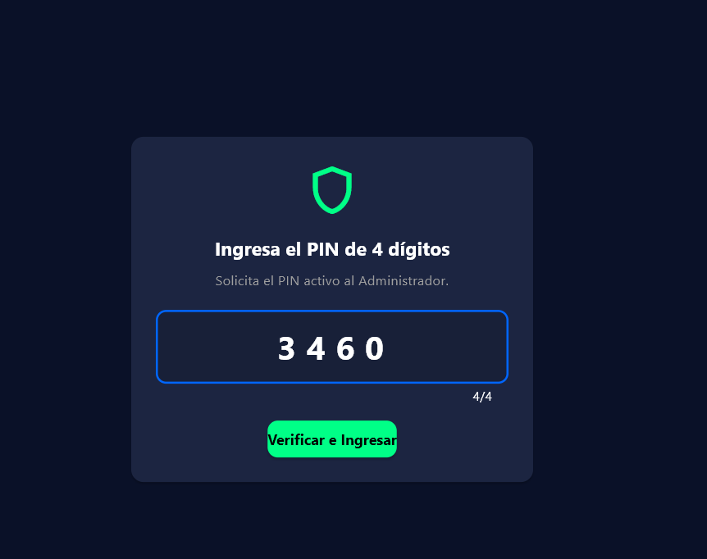 una ves puesto el ping le daremos al verificar e ingresar
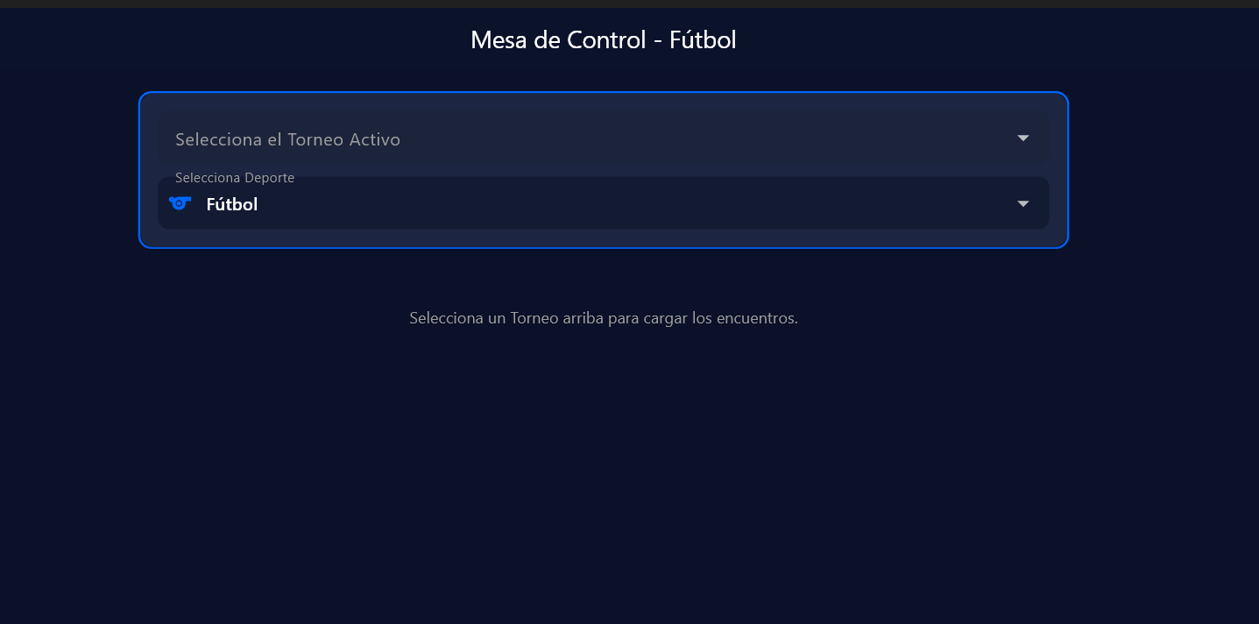 una ves aquí seleccionaremos el Torneo y el deporte que controlaremos
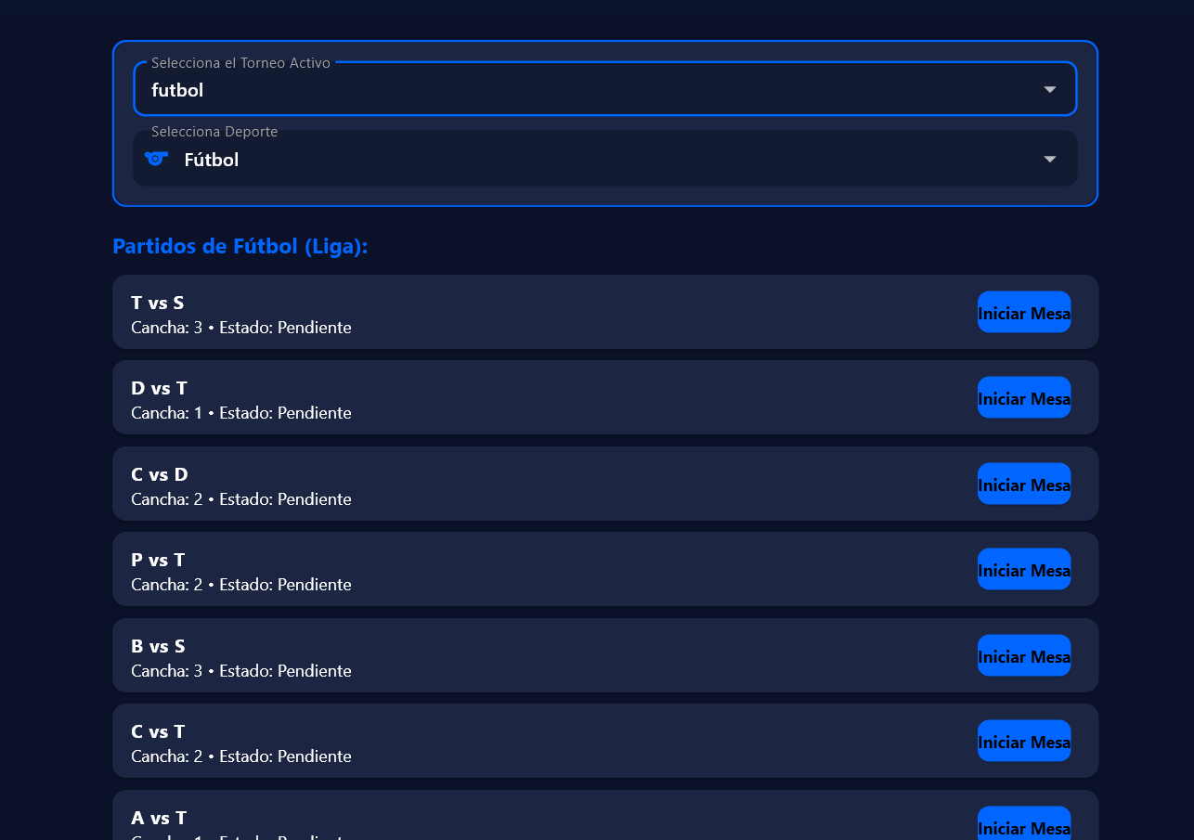 una ves puesto nos mostrara todos los partidos con su lugar de juego una ves ya ubicados correctamente le daremos al botón de inicio mesa
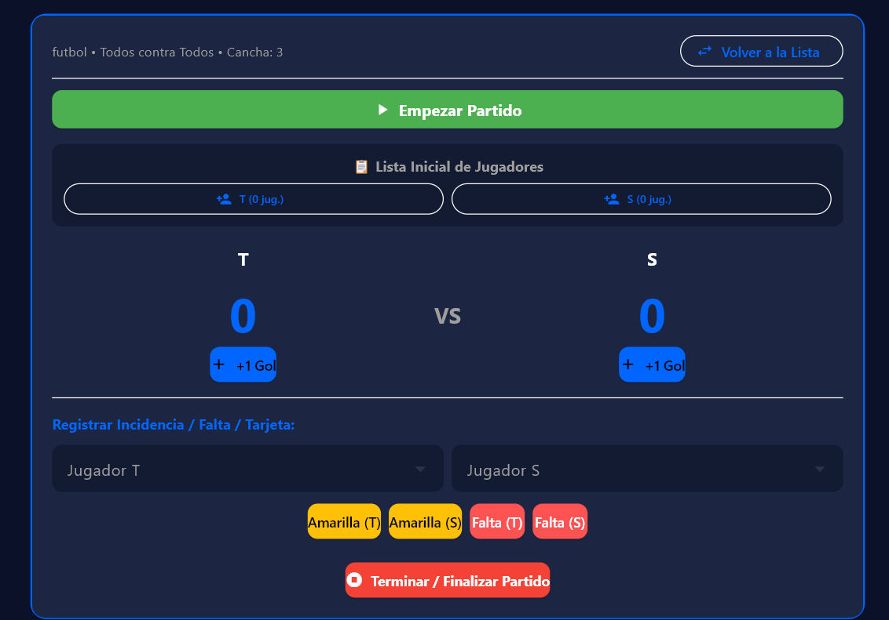 una ves aquí tendremos que agregar a cada jugar de cada equipo con nombre y canmisatta le damreo a uno de los 2 botones que hay
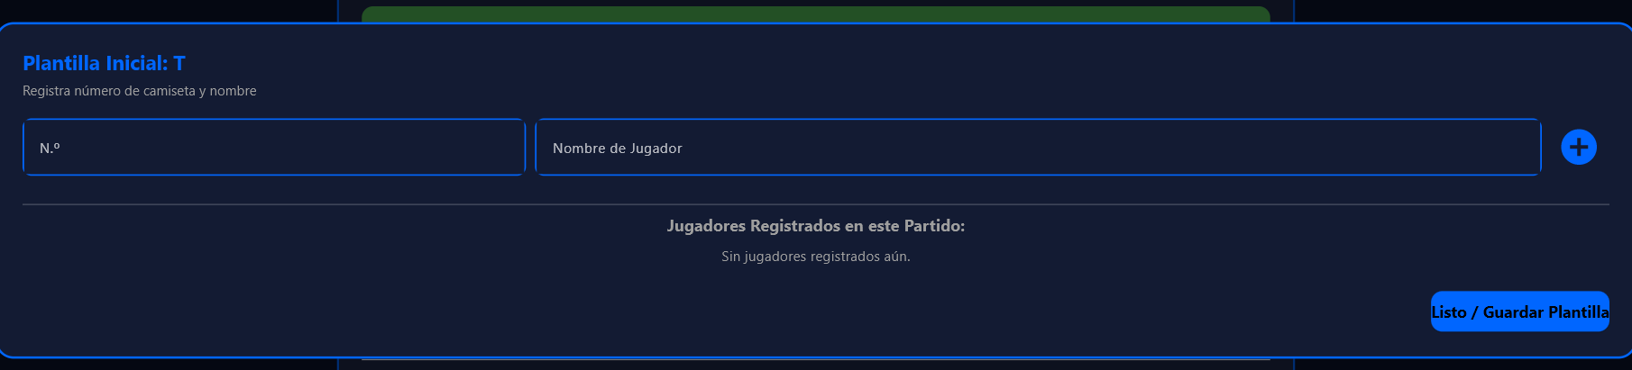
Aquí pondremos los jugadores una ves puesto todos los participantes le daremos al botón de empezar partido
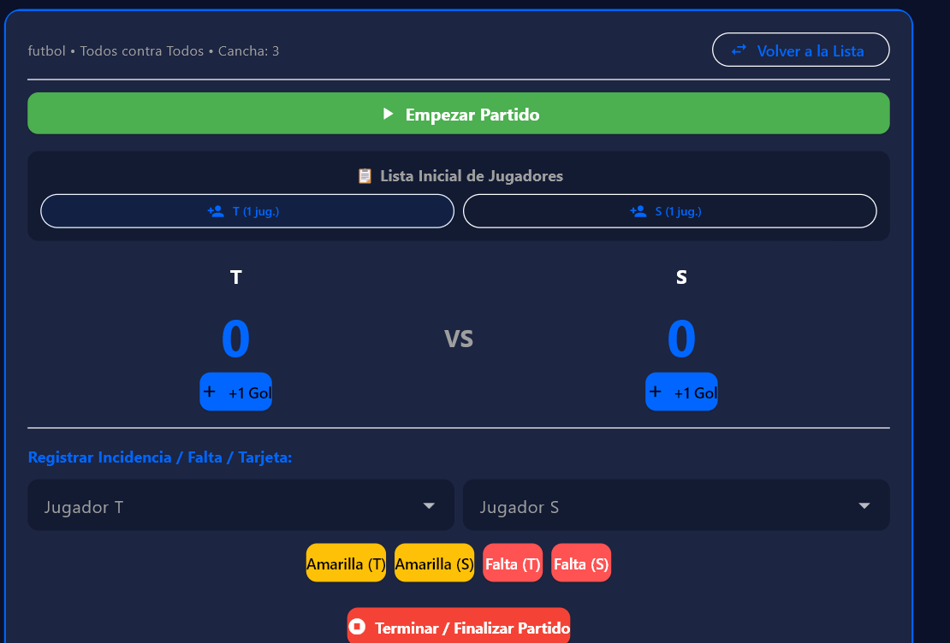
Y aquí cintralaremo s tdo loo que pasa y podremos anoatar las fatas y tarjtas de los jugadores
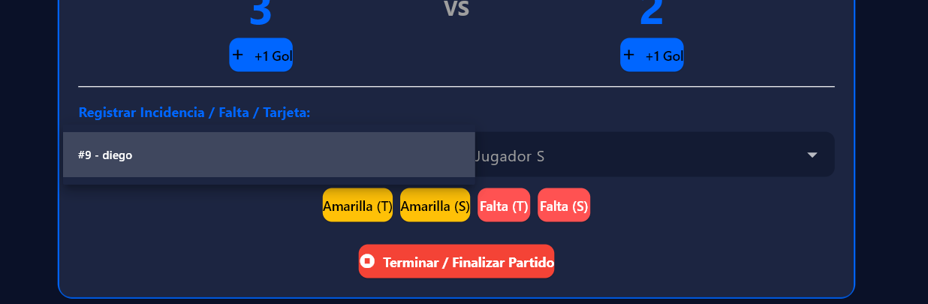
Seleccionaremos a un jugador
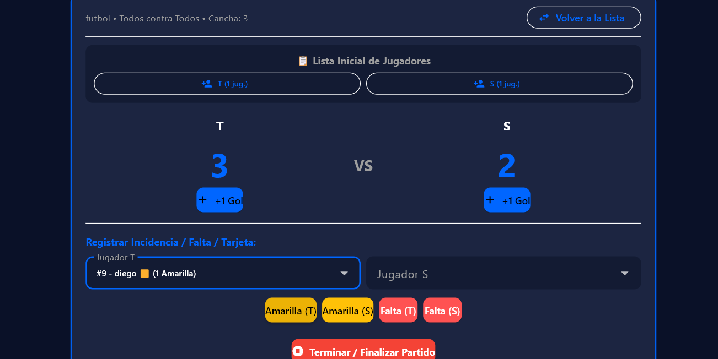
Y le daremos amarrilla y una ves terminado el partido le damreo a finalizar partido
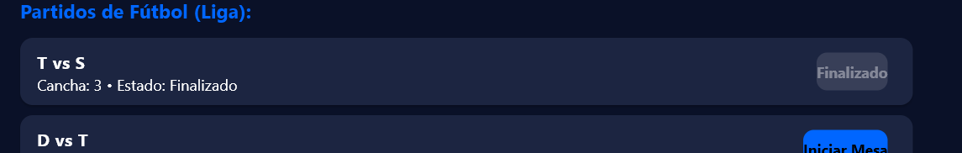 y una vez finalizado aquí veremos que ya aparece finalizado y así continuaremos con el resto de equipos

- INTERFACE DE ESPECTADOR


Iniciamos sesión con la única cuenta de espectador que hay
-espectador
-123456
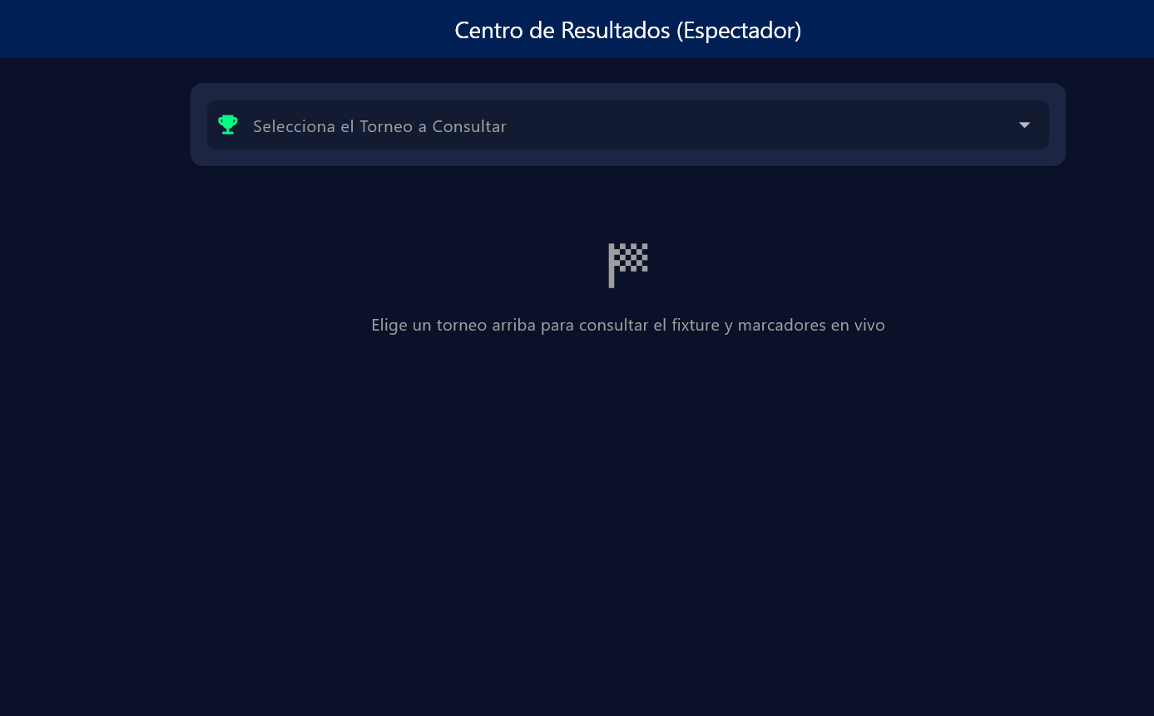
Aquí selecionaremos el torneo
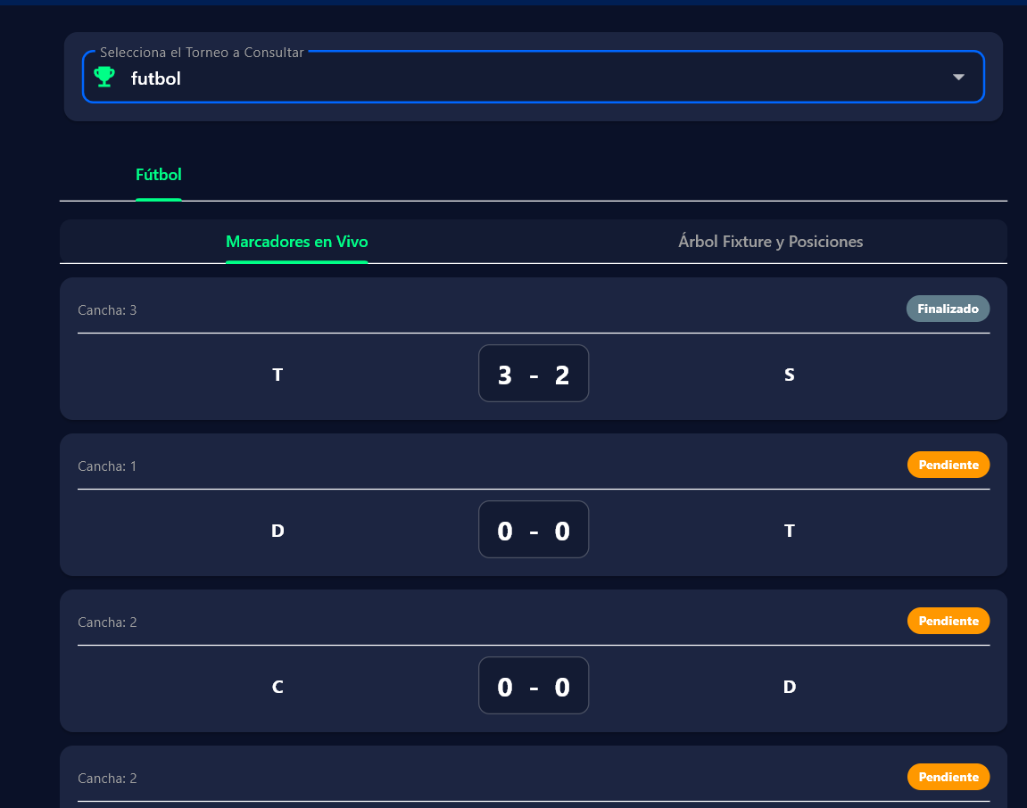
Una ves seleccionado pues veremos lo partido que falta y los finalizados
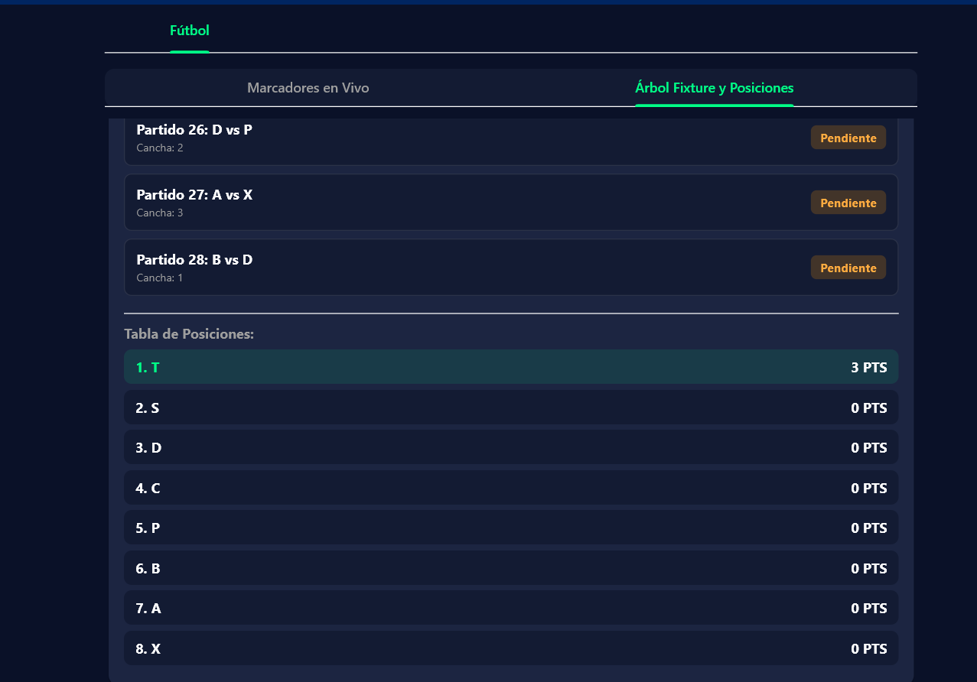
Aquí veremos la tabla de posiciones y el fixchur

